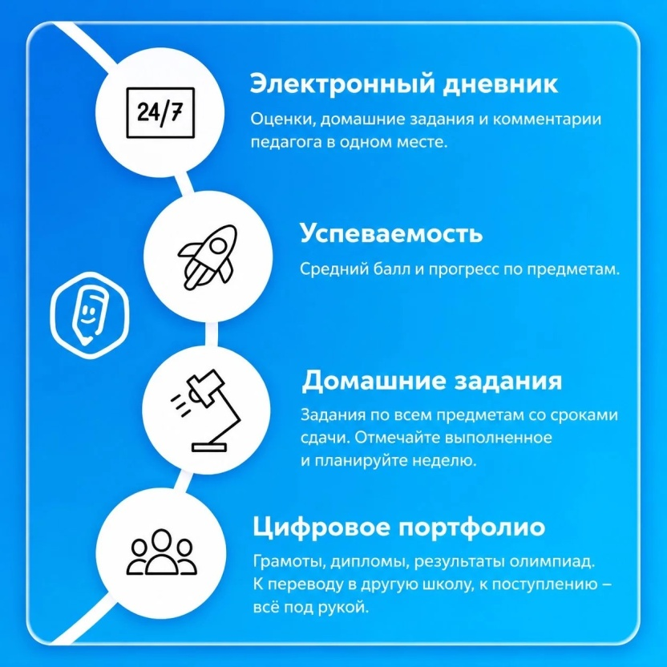


Дневник остался дома? Больше это не проблема

Знакомая ситуация: дневник остался дома, расписание неожиданно изменилось, а в чат класса скинули размытое фото доски с домашним заданием, которое невозможно расшифровать?
Забудьте об этих неудобствах. С 1 сентября мы переходим на цифровую платформу «Госуслуги Моя школа».
«Госуслуги Моя школа» – это не просто электронный дневник. Это современное цифровое пространство, где собрана учебная жизнь. Это ваш личный «цифровой рюкзак», который всегда под рукой через мобильное приложение или веб-версию. Забыть дневник дома больше не получится.
Платформа берёт на себя всю рутину. Вам больше не нужно тратить вечер на поиск нужного файла, выяснения заданий у одноклассников или уточнения расписания. Вы просто открываете приложение, видите чёткий план действий и быстро делаете домашнюю работу.
Меньше стресса из-за учёбы равно больше свободного времени на хобби, спорт, друзей и отдых.
Подробную пошаговую инструкцию для обучающихся и родителей читайте по ссылке: www.gosuslugi.ru/school
Учитесь современно, будьте в курсе всех событий и тратьте время на то, что действительно важно – на новые открытия и яркие эмоции!

